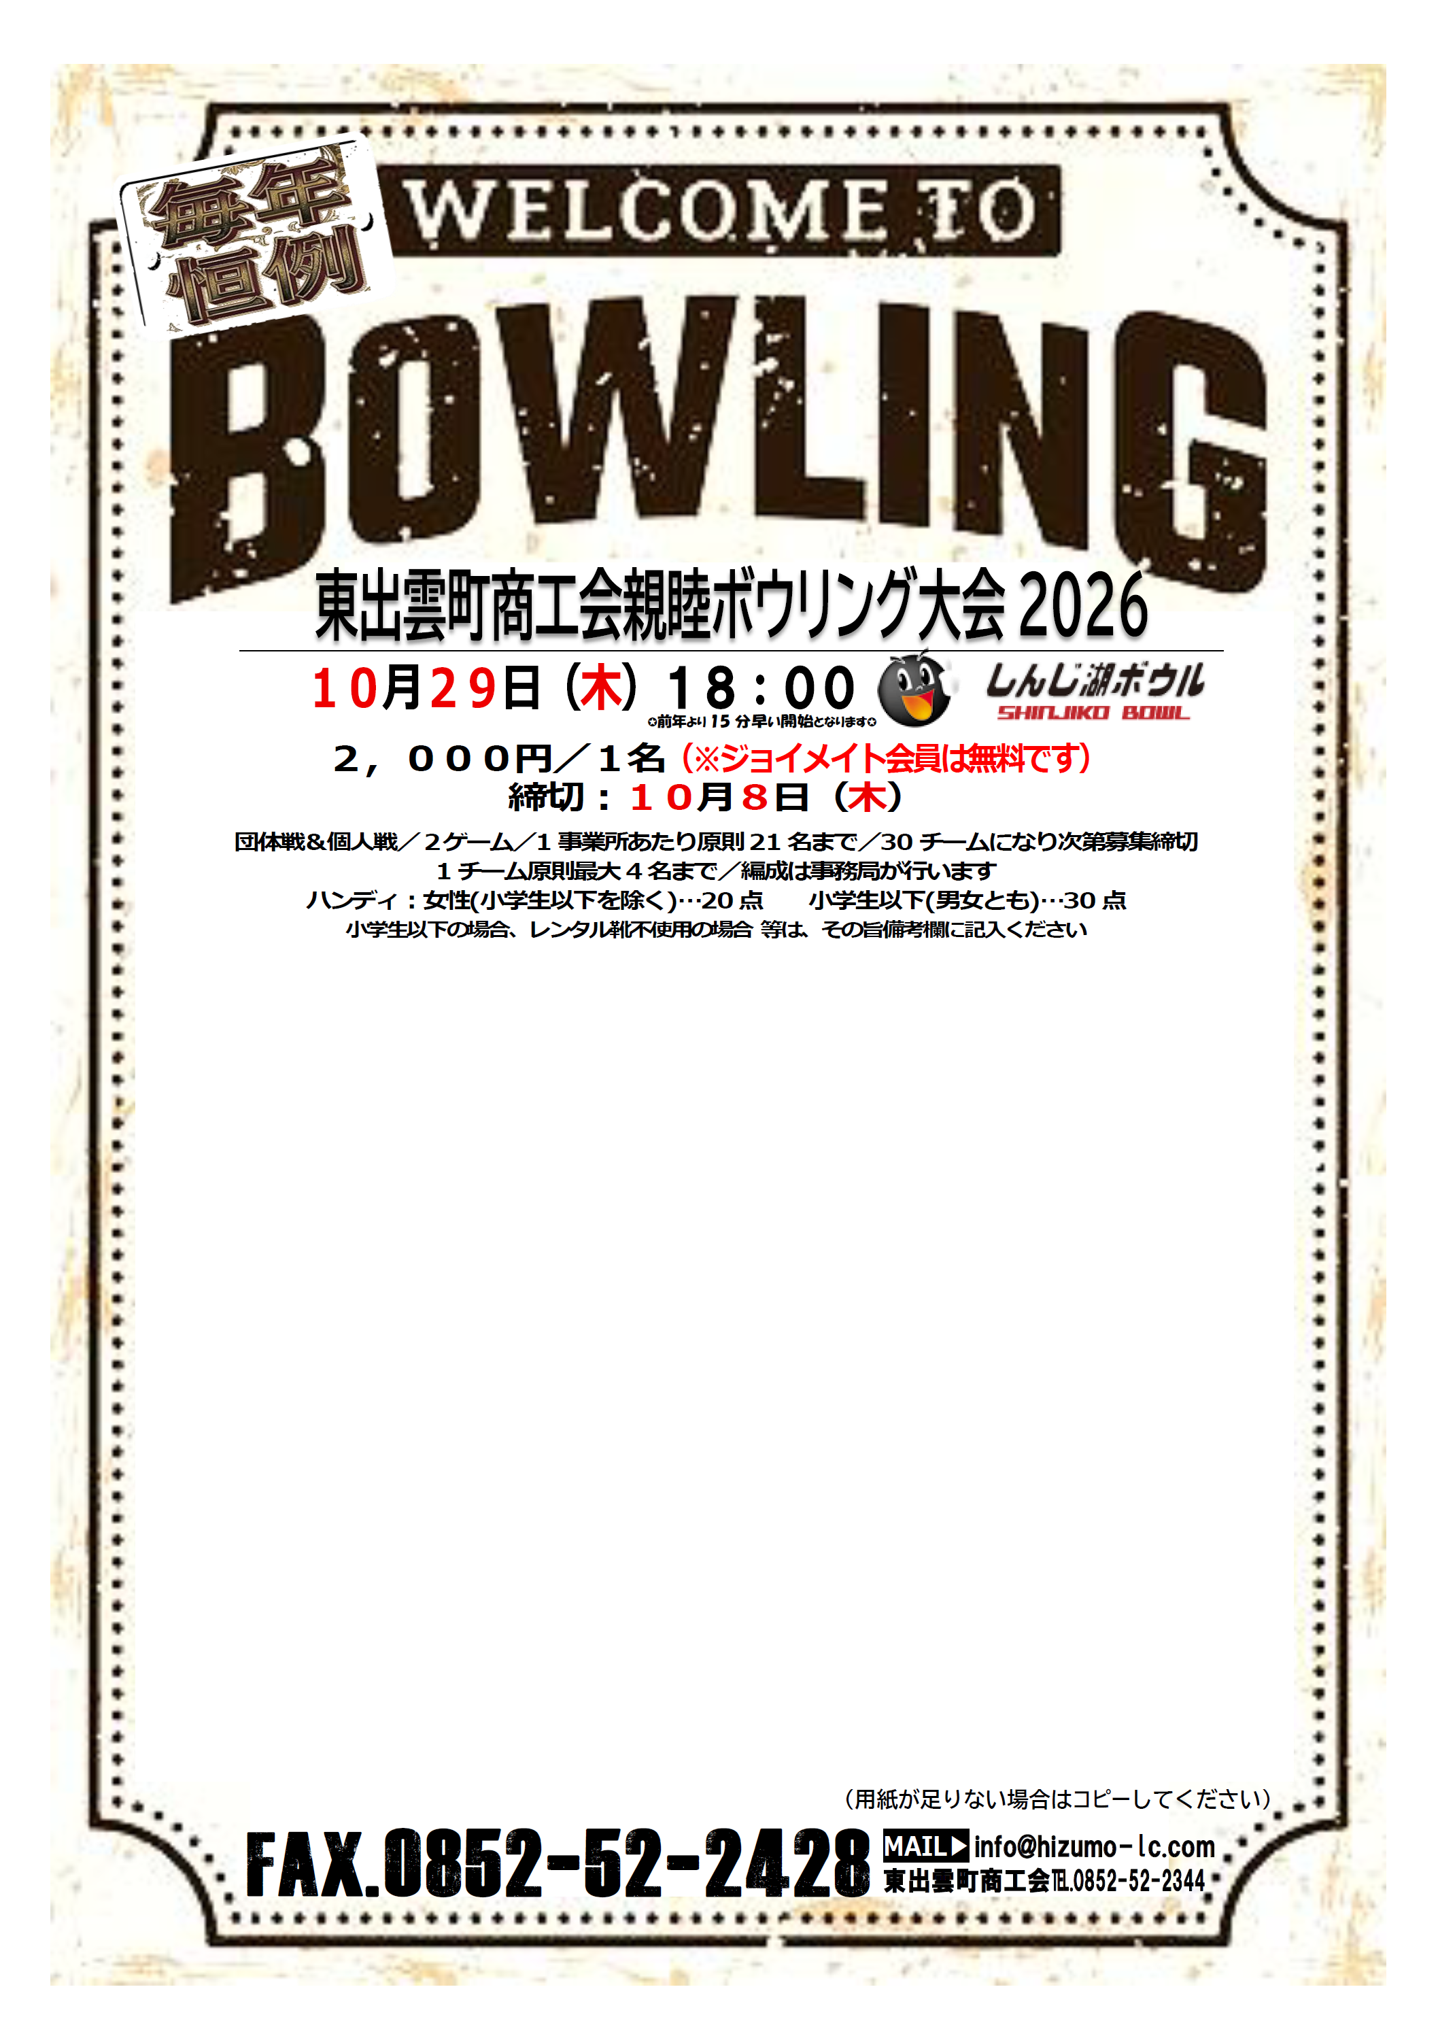
 | 氏名（フリガナ） | 性別 | ジョイメイト会員番号  ※ご加入の方のみ | 備 考
１
２
３
４
５
６

団 体 名 |  | 連 絡 先 | TEL: |  | FAX:
担当者名 |  | ジョイメイト事業所番号  ※ご加入の事業所様のみ

